PARTIOPARAATI 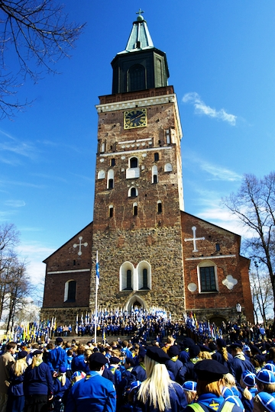
Tervetuloa Lounais-Suomen partiopiirin perinteiseen partioparaatiin su 5.5.2019 Turkuun. Partioparaatiin kokoontuvat kaikki lippukunnat ympäri Lounais- Suomen partiopiiriä. Paraati lähtee Turun Tuomiokirkolta klo 14:00 ja päättyy Kaupungin teatterille. Paraati on todella hieno ja juhlallinen tapahtuma, joten kaikki innolla mukaan marssimaan, jotta saadaan näyttävä joukko edustamaan Leirisiskoja.
Paraatiin lähdemme linja-autolla Salon seurakuntatalon edestä klo 11:00 ja paluu samaan paikkaan n. klo 17:00. Paluuaika riippuu siitä missä vaiheessa paraatia pääsemme marssimaan. (Jos noudat lapsesi jo teatterilta, ilmoitathan siitä lapsesi johtajalle)
Ennen paraatia on tarkoitus käydä lounaalla Skanssissa.
Matkan hinta on 5€ joka kattaa bussikuljetuksen ja lounaan.
Paraatiin pukeudutaan viralliseen partioasuun.
Sudenpennut: tummat kengät, siniset sukkahousut, tummansininen hame, sudenpennun paita, partiohuivi ja väiski
Muut: tummat kengät, siniset sukkahousut, tummansininen hame, partiopaita, partiovyö, partiohuivi ja baretti

Mukaan pääset palauttamalla alla olevan lapun ja rahan ryhmäsi johtajalle viim. viikon 18 partiokertaan.
- - - - - - - - - - - - - - - - - - - - - - - - - - - - - - - - - - - - - - - - - - - - - - - - - - - - - - - - - - -
_________________________________________osallistuu partioparaatiin Turkuun.

Huoltajan numero paraatin aikana:_________________________________________

________________________________________
Huoltajan allekirjoitus

